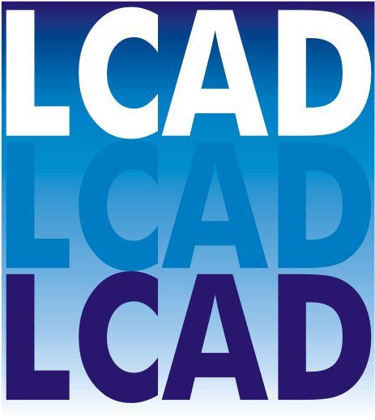
UNIVERSIDADE FEDERAL DA BAHIA
FACULDADE DE ARQUITETURA
Laboratório de estudos avançado em Cidade, Arquitetura e tecnologias Digitais - LCAD

Curso de extensão:
Lógica de programação aplicada à criação e análise da forma

FICHA DE INSCRIÇÃO
Nome completo: |  | RG - UF: | CPF:
Julia Cruz Gaspari Veras |  | 1500639893 | 04394478529
Endereço residencial:
Rua Almirante Barroso, n° 225, casa, Rio Vermelho.
Cidade: |  | Estado: | CEP:
Salvador |  | Bahia | 41950350
Telefone fixo: | Celular: | Email:
7133341742 | 71999639672 | jcgveras@gmail.com
Profissão: |  | Área de atuação:
Estudante
Instituição/Empresa: |  | Titulação (Graduação, Especialização, Mestrado, Doutorado) / Instituição:
UFBA |  | Graduação
Endereço profissional:
-
Cidade: |  | Estado: | CEP:
- |  | - | -
Interesse pelo curso:
Aprender sobre lógica de programação para aplicação na arquitetura.

Como soube do curso:
Através do Ateliê Digital, ARQ024

Declaro que possuo os pré-requisitos para a realização do curso de forma integral.

Salvador, 12 de maio de 2017.

___________________________________________________
Assinatura do inscrito

Questionário
OBS.: O único pré-requisito do curso é o conhecimento de algum programa CAD, que deve ser comentado na pergunta 01. As demais perguntas são apenas para traçar o perfil da turma.

01. Possui Experiência com programas CAD (CAD, BIM, render …)?

Possuo experiência básica com AutoCAD.

02. Possui experiência com softwares de outras áreas ( desenho, fotografia, edição de som e vídeo, …)?

Possuo experiência com SketchUp.

03. Possui experiência com linguagens, scripts ou ambientes de programação?

Não possuo experiência, mas já tive contato com algumas linguagens e ambientes de programação (Java).

